"Kodowanie wiosny"- jak poprawić koncentrację u dzieci

Zad. 1

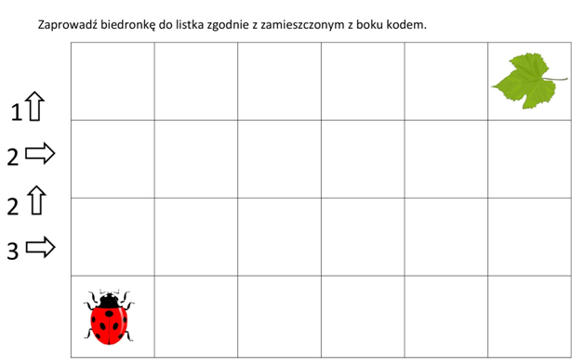

Zad. 2
Pokoloruj kwadraty według liczby podanej na żabie

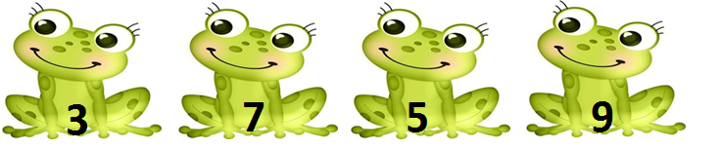

Zad. 3
Pokoloruj poniżej lub przyklej kwadraciki

 | A | B | C | D | E | F
1
2
3
4
5
6

 | A | B | C | D | E | F
1
2
3
4
5
6

Zad. 4
Ułóż na podstawie podanych współrzędnych lub z pomocą wzoru
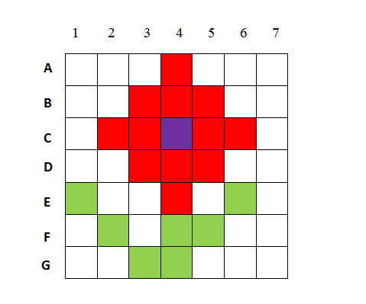

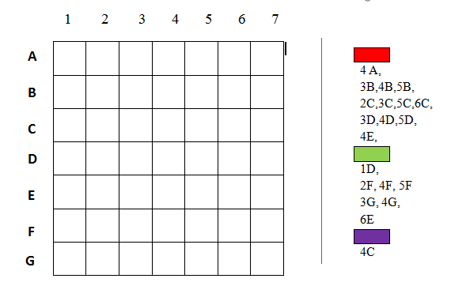

Zad. 5
Odwzoruj układ kwadratów
 | A | B | C | D | E | F | G | H | I | J
1
2
3
4
5
6
7
8
9
10

zad. 6. Pomaluj obrazek zgodnie z kolorowym kodem a w pustej linii wpisz ich liczbę.

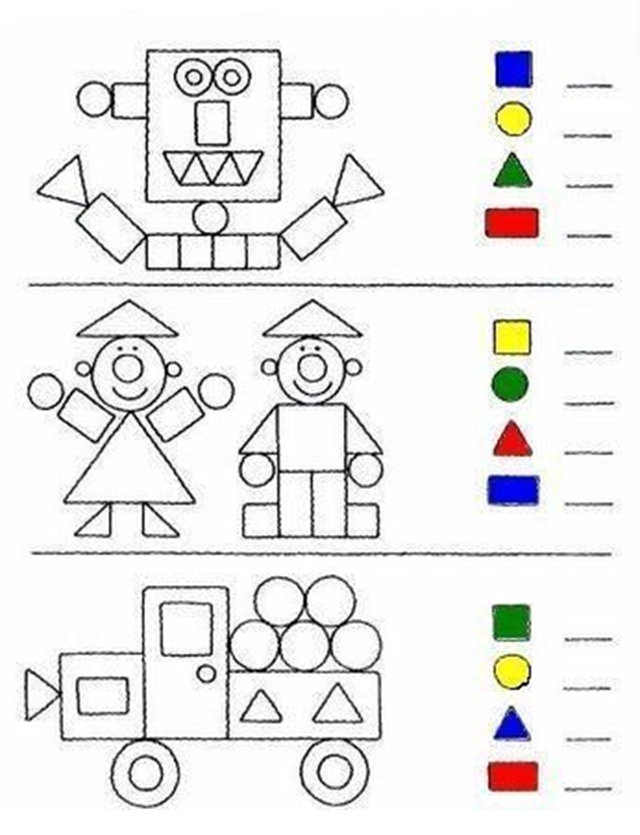

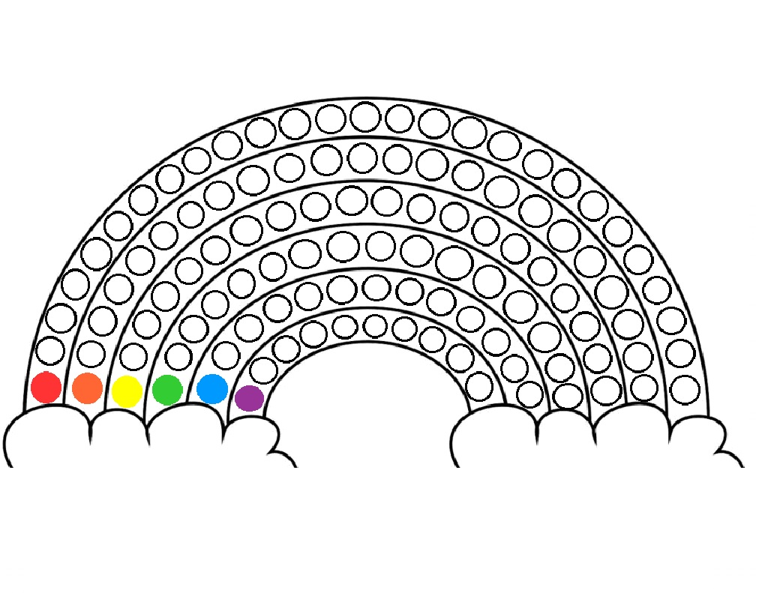
Zad. 7 Wyklej plasteliną.

